Page 223. Exercice 1.
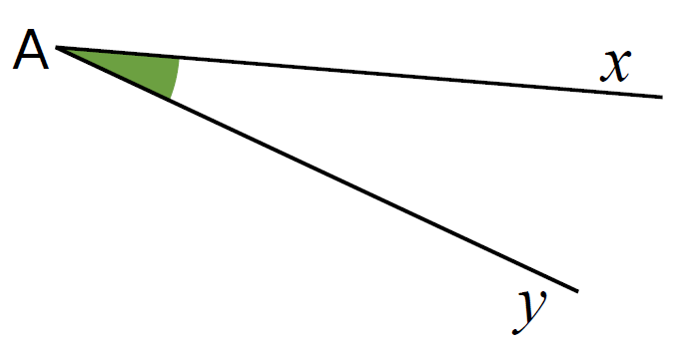
Complète les données ci-dessous.

Angle vert
Nom :
Sommet :
Côtés : et .

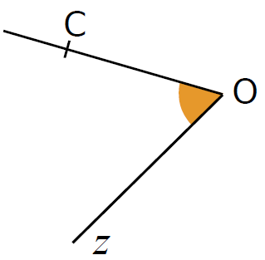
Angle orange
Nom :
Sommet :
Côtés : et .

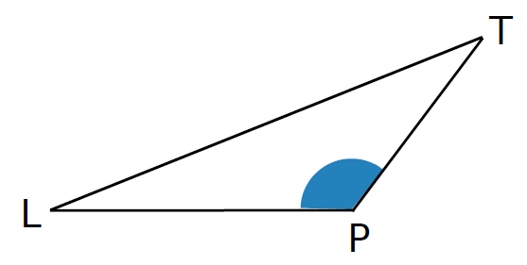
Angle bleu
Nom :
Sommet :
Côtés : et .

